2019. 11. 24
유닉스 프로그래밍
이주홍 교수님
컴퓨터공학과
4학년
12141558
심 정
쉘 프로젝트 3
2019. 11. 6
1. 기능 요구 조건
1) 'cd' 명령이 제대로 작동하지 않는 버그를 수정
2) 'exit' 명령을 구현
3) 백그라운드 실행을 구현
4) SIGCHLD로 자식 프로세스 wait() 시 프로세스가 온전하게 수행되도록 구현
5) ^C, ^\ 사용시 쉘이 종료되지 않도록, Foreground 프로세스 실행 시 SIGINT를 받으면 프로세스가 끝나는 것을 구현
6) redirection 처리 기능
7) 파이프 처리 기능

2. 테스트 사항
1. cd
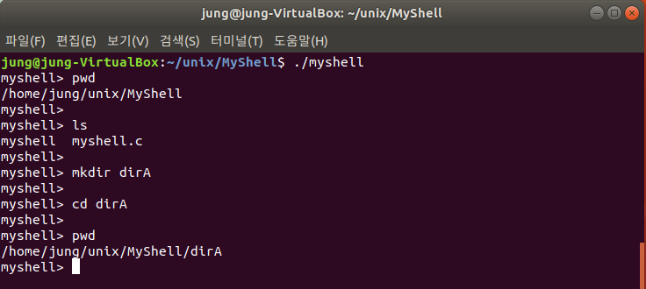
cd 명령을 이행하는 함수를 따로 만들어 자식 프로세스를 생성하지 않은 상태에서 chdir 함수를 사용하였다. cmdline의 vector화 과정을 포크 이후가 아닌 이전으로 이동시켜 cd, exit 판별에 사용할 수 있도록 하였다.

2. exit
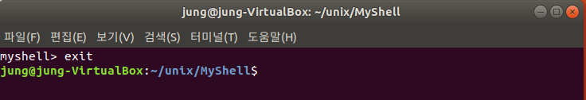
자식 프로세스를 생성하지 않은 상태에서 exit 명령을 만날 경우 return 0을 해주도록 하였다.

3. background & foreground
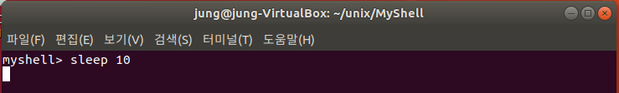
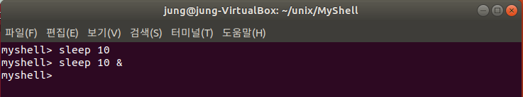
tokenize 과정을 거치기 전 마지막 글자로 &가 들어간다면 switch문에서 wait을 하지 않도록 하였다.

4. ps -u uid & 을 통한 좀비 프로세스 생성 테스트
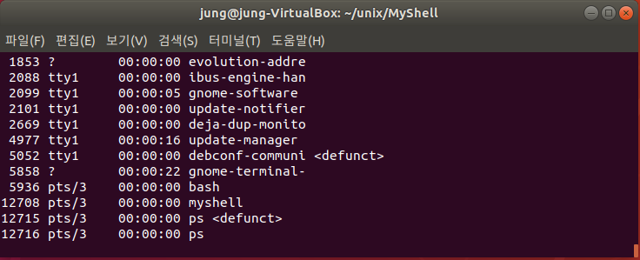
부모 프로세스는 백그라운드로 해당 프로세스들을 생성하였기 때문에 자식들의 종료를 기다리지 않는다. 따라서 해당 자식들은 정상적으로 종료될 수 없게 된다.

5. 백그라운드 기다리는 문제 테스트
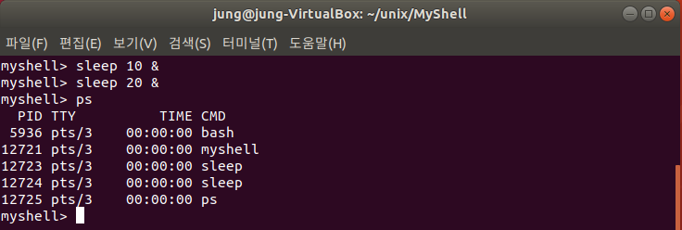
백그라운드를 기다리지 않고 바로 쉘 프롬프트가 출력 되었다. 만약 백그라운드로 실행한 명령을 기다린다면 이는 부모 프로세스인 쉘에서 wait 함수가 실행된 것이라 볼 수 있다. 이를 해결하기 위해선 백그라운드 명령을 내린 시점에서 fork된 프로세스의 상태와는 별개로 쉘은 wait을 하지 않고 실행되어야 한다.

6. SIGCHLD로 자식 프로세스 wait()시 포그라운드 프로세스가 온전하게 수행되는 테스트
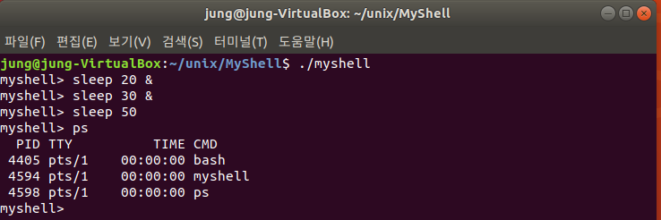
signal, SIGCHLD를 이용하여 포그라운드 프로세스가 온전하게 수행될 수 있도록 코드를 작성하였다. ps 명령을 통해 좀비 프로세스가 없는 것을 확인할 수 있다.

7. ^C ^\ 무시
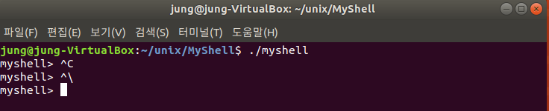
SIGINT, SIGQUIT에 대해서 SIG_IGN을 적용하여 쉘에선 해당 시그널을 무시할 수 있도록 하였다.

8. 포그라운드 프로세스 ^C 확인
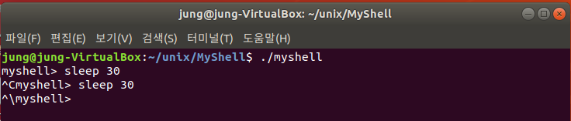
pid가 0 일때는 SIGINT, SIGQUIT에 대해 SIG_DFL을 적용하여 포그라운드 프로세스에서는 해당 시그널에 대해 기본 처리 할 수 있도록 하였다.

8. redirection 확인
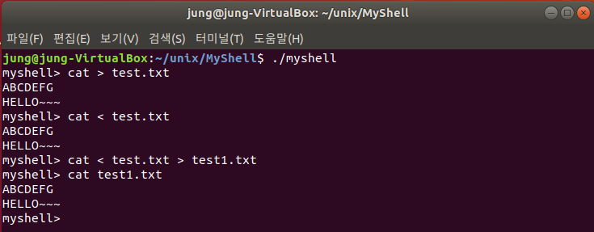
<와 >를 이용하여 input 과 output 에 대한 입출력 파일 디스크립터를 변경해주었다.

9. redirection과 파이프 테스트
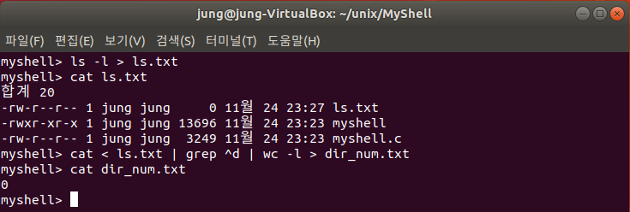
내부적으로 파이프 동작을 구현해주었다.

10. redirection과 파이프 테스트 백그라운드
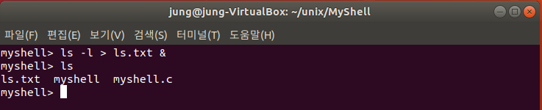
백그라운드에서 제대로 동작하는 것을 볼 수 있다.

3. 구현 시 문제점
아무래도 아직까지는 큰 문제점은 없었던 것 같다. 굳이 따지자면 cd와 exit을 다룰 때 서로 나눠진 if 문으로 해결하는 것 보다 우아한 방법이 있을 것 같다는 점 등이 있겠다. 이에 대한 부분은 추후에 수정해볼 계획이다.
SIGNAL 관련 구현은 어렵지 않게 완수할 수 있었다. 수업과 실습 때 배운 지식들을 활용하니 어렵지 않게 만들 수 있었다. 이론 때 배운 내용들을 실제 코드로 실습해보니 더욱 적용이 용이했던 것 같다. 구현 시에 좀 더 개선해 볼만한 부분은 signal(SIG_IGN)과 signal(SIG_DFL) 부분을 좀 더 정돈된 형태로 하는 것 등이 있겠다.
리다이렉션과 파이프를 구현할 때에 어려움이 많았다. 따로 따로 입력과 출력을 해줄 때에는 정상작동 했지만 동시에 할 때는 안 된다던가, 파이프를 적용할 때에 알아서 끝나지 않고 ctrl + d를 눌러야 끝난다던가 하는 문제가 있었다. 처음엔 리다이렉션을 함수 형태가 아닌 main 내에서 처리하려고 하여 문제가 있었고 문자열들을 모두 세분화 하려다가 tokenize하는 과정에서 문제가 생겼음을 파악하고 구조를 새로 고쳐 해결하였다. 또한 파이프는 재귀적으로 이를 해결하려 하였으나 redirection과 연계하는 과정에서 문제가 생김을 인지하여 for문 형태로 변경해 조금은 원시적인 인덱싱 방법을 사용하여 문제를 해결하였다.

